Старт
1
Стоп

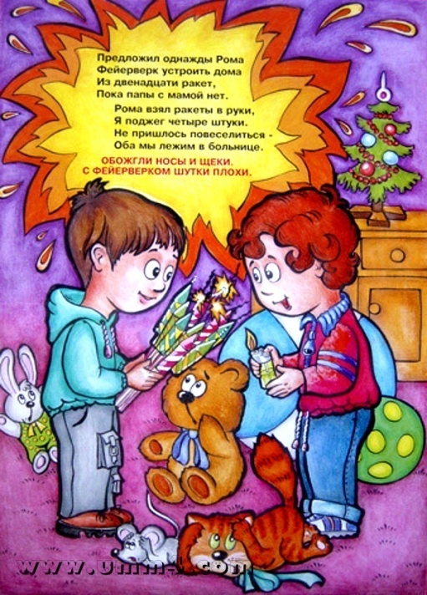
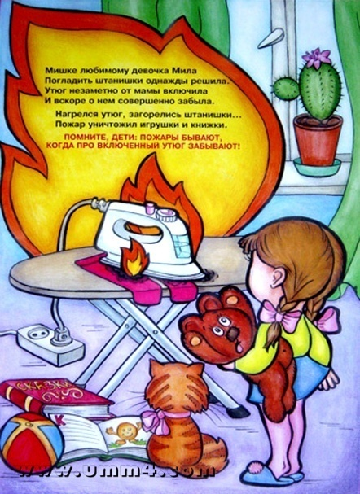
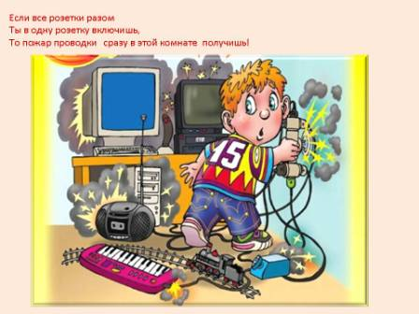
2

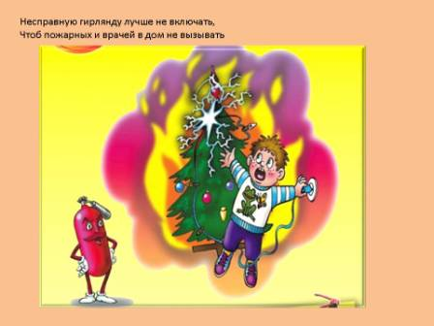
32
Стоп

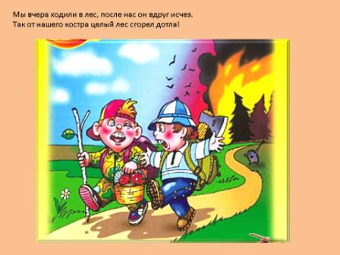
Стоп

4

Стоп

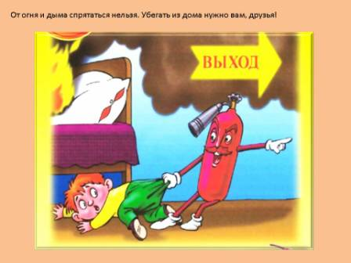

5

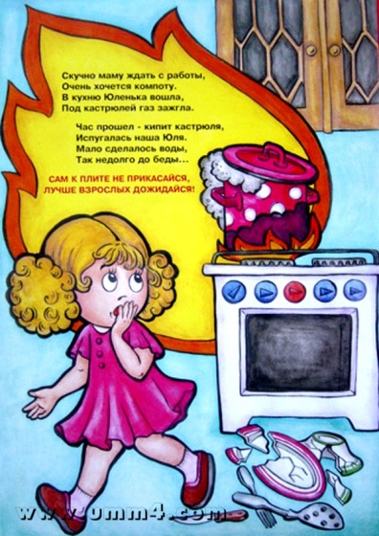

Стоп

6

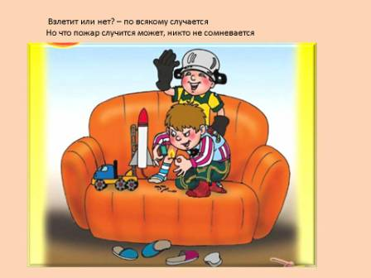

7

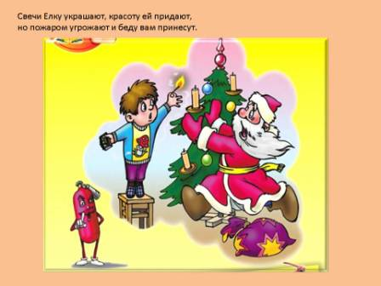

финиш

Игра « Пожарная безопасность»
Для детей старшего дошкольного возраста .
Цель:
- показать роль огня в жизни человека: как положительную, так и отрицательную;
- разобрать ситуации возникновения пожара в помещении,
- учить детей правилам безопасного обращения с огнём,
- убедить в недопустимости шуток с вызовом пожарной команды,
- научить детей правильно действовать в чрезвычайных ситуациях.
- закреплять знания детей о безопасности, научить детей видеть опасность и уметь ее предупредить. Учить ребенка ориентироваться в пространстве.
Методические рекомендации :
- Игру проводит взрослый
- Не забывайте хвалить ребенка ,если он справиться с заданием .Помогите ему , если задание вызвало затруднение. Игра имеет элемент соревнования и поможет воспитать в ребенке коммуникабельность ,а так же усидчивость
Ход игры:
Старт
Начало игры со старта Пропусти ход
Стоп
1
Номер задания Вернуться

Автор: Братченко К.И. ,воспитатель муниципального бюджетного дошкольного
образовательного учреждения детского сада
комбинированного вида № 23
села Успенского муниципального образования Успенский район

Задание:
1
Вопрос : У вас загорелся телевизор. Какими должны быть ваши действия?
Ответ: обесточить, накрыть влажной тканью, при необходимости позвонить
2
«01» и вызвать пожарный наряд.

Вопрос : Что бывает если птички зажигают дома спички?
Ответ: Пожар.
3
Вопрос: Неисправную гирлянду лучше не включать ,чтоб пожарных и врачей
в дом не вызывать. Назови телефон пожарной службы и скорой помощи.
Ответ : 01, 03.
4
Вопрос : В деревянном домике
Проживают гномики.
Уж такие добряки –
Раздают всем огоньки.
Ответ: Спички.
5
Вопрос: Как надо преодолевать задымленное место?
Ответ: Пригнувшись, так как теплый дым поднимается вверх, задержать
дыхание, использовать мокрое полотенце .
6
Вопрос: Угадай, из какого произведения этот отрывок и кто автор.
Что за дым над головой?
Что за гром над мостовой?
Дом пылает за углом,
Сто зевак стоит кругом.
Ставит лестницы команда,
От огня спасает дом.
Весь чердак уже в огне,
Бьются голуби в окне.
На дворе в толпе ребят
Дяде Стёпе говорят:
- Неужели вместе с домом
Наши голуби сгорят?
Ответ: «Дядя Стёпа» С.В.Михалков
7
Вопрос: Кто задорный и весёлый,
Верность правилам храня,
Бережёт свой дом родной
От коварного огня?
Ответ: Это я, это я, это все мои друзья!

